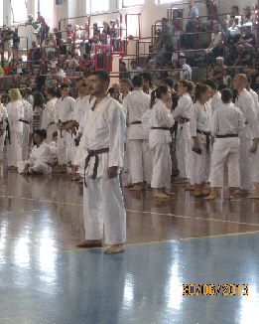
DOJO KENSHINKAN RYU VOLTERRA

ESAMI FIKTA

I° DAN

Domenica 30 giugno 2013 in Ferrara, giunti con un’ora e mezzo di anticipo, nell’ultima sessione d’esame FIKTA, prima della pausa estiva, il nostro Giacomo GUARGUAGLINI ha sostenuto e conseguimento egregiamente la cintura nera I° DAN di Karate-do Shotokan.
L’esame, iniziato dopo il consueto stage, quest’anno il primo sotto l’insegna I.S.I.–ASD, ha visto impegnati numerosi candidati. Si è intuito subito che le commissioni erano al quanto severe per il fatto che esigevano un atteggiamento e comportamento molto inquadrato anche nell’etichetta. Sono state riprese persone non perfettamente in riga per il saluto o che hanno eseguito un passo in più prima di allinearsi per le singole prove. Tutto questo per destabilizzare e testare l’autocontrollo e la calma interiore degli esaminandi.

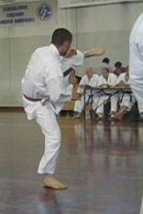
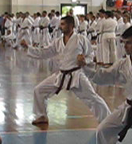
Il nostro Giacomo, imperturbato, prima ha eseguito un eccellente Kihon, confermato dalla ottima valutazione come appreso a fine esame.

Nella prova di kumite, molto superiore al suo avversario, non ha pienamente controllato un preciso Uramawashi che ha colpito al volto l’avversario, facendo alterare un esaminatore proprio per il mancato controllo.
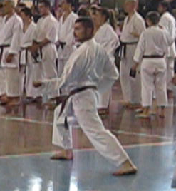
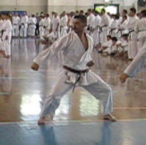
Questo evento ha turbato e preoccupato il nostro Giacomo, che solo grazie al controllo della respirazione ha potuto affrontare la prova di Kata.

Infatti solo in un passaggio ha evidenziato una impercettibile indecisione, offuscata dalla dimostrazione di kime, tempo e zanshi mantenuti per tutto il resto del kata.

Qui iniziata l’attesa, per i due eventi e per il numero degli allievi rimandati, è risultata lunga e stressante, esplosa in grida di gioia quando la consegna della tessera e del modulo d’esame è stata accompagnata dalla parola magica “PROMOSSO”.

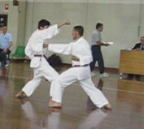
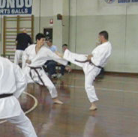
Quasi sorpresi dall’esito, esaminando le valutazioni abbiamo appreso che le nostre preoccupa= zioni erano infondate, perché anche nella prova di kumite aveva ottenuto una buona valutazione.
Solo nel kata c’è stata una leggera flessione che tuttavia e rimasta sopra la sufficienza.

Un particolare apprezzamento dal D.T. Emiliano ALBERTI, vive congratulazioni dall’Istruttore Antonio BRUCI preparatore inflessibile durante gli allenamenti personali a cui lo ha sottoposto e OSS da Daniele GUERRIERI, che lo abbiamo sostenuto durante questo importante traguardo.

